ДИТЯЧИЙ ЦЕНТР HAPPY LAND В ЗАКАРПАТТІ (Курорт Солотвино)
22.12.2026
03.01.2027
Якщо ви не знаєте куди відправитись на відпочинок, вирушайте з нами в молодіжний центр " HAPPY LAND "!
Канікули допоможуть Вашим дітям відновити сили, а наш дитячий центр відпочинку їм в цьому допоможе, адже це - нові знайомства, які розширять коло спілкування, а зміна обстановки створить позитивний настрій та надихне на подальші успіхи у школі.
Цього разу ми розташовані на курорті Солотвино, в самому серці Європи. Наш центр дуже унікальний, адже в ньому є все для відпочинку та пригод!
Програма центру не дасть вашим дітям нудьгувати, адже створена професіоналами, що мають досвід в організації дитячого дозвілля.
Подаруйте вашій дитині незабутні канікули!

Особливості туру
Авторська анімаційна програма та цікаві екскурсії!
Щоденне купання у прісному чи солоному басейні СПА-комплексу готелю - у вартості !
Сучасні просторі та комфортні номери в готелі зі зручностями!
Збалансоване 3-х разове харчування!
Канікули в мальовничому та безпечному місці! Поруч кордон з Румунією!
Гарантовані залізничні квитки: Київ - Солотвино - Київ!

Ура, канікули!
Прибуття у Солотвино потягом №13 о 11:43 год.
Трансфер в готель. Обід. Поселення. Початок програми.
Солотвино – це селище міського типу в Закарпатській області. Воно розташоване на правому березі річки Тиса, яка є природним кордоном з Румунією. Восени і взимку Солотвино – це чудова локація для СПА-турів місцевими чанами, саунами й лазнями. Їх оздоровчий ефект, у поєднанні з лікувальними соленими водами і цілющими грязями, просто неймовірний.
Знайомство з міцевістю та інфраструктурою комплексу.

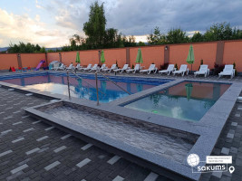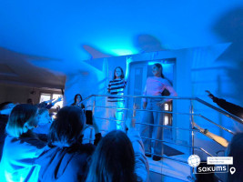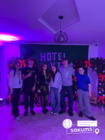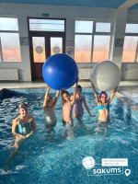

Інфраструктура
Наш відпочинковий центр розміщується на базі готелю "Hotel VIZA & SPA".
Комплекс «Віза» знаходиться в курортній зоні селища Солотвино, неподалік від солоних озер Кунігунда. На великій закритій території розташований готель і два басейни, та все необхідне для хорошого відпочинку. Тут створені всі умови для активного дитячого відпочинку в Закарпатті.
До складу готельного комплексу входять 2 корпуси готелю, ресторан, конференц-зал,
бар, продовольчий магазин, аптека, автостоянка під відеоспостереженням і охороною. У готелі є 2 внутрішні басейни солоний та прісний, які працюють впродовж усього року.
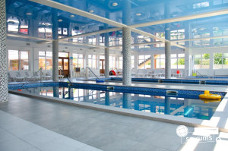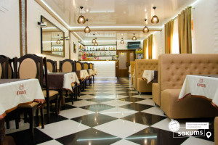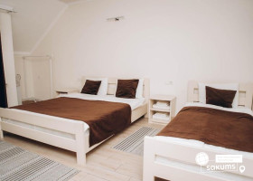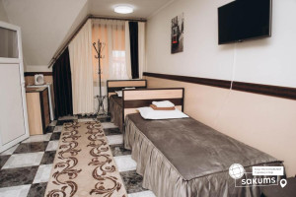

Безпека

Території обох комплексів охороняються в денний і нічний час. Ведеться постійне відео спостереження. Під час усіх заходів за дітьми завжди стежать дорослі. Активності на вулиці завжди організовані в супроводі педагогів.
Кожна дитина застрахована.

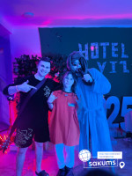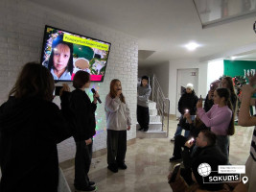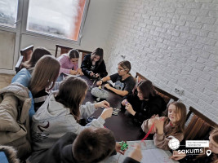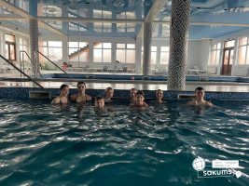

Харчування

На базі комплексу «Віза» пропонується збалансоване 3-х разове порційне харчування в ресторані комплексу, інтер’єр якого виконаний в українському стилі, що поєднує в собі здобутки етнічних, культурних та обрядових традицій Закарпаття.
В меню присутні страви української та європейської кухні. Меню щодня змінюється, страви збалансовані, корисні та поживні.

Програма

Ми поєднуємо відпочинок, спорт і навчання! Море позитиву і спілкування, танцювальні майстер-класи, нові друзі, розвиток особистості та багато іншого – все це чекає саме на вас!
Ваш відпочинок буде дуже різноманітним, адже з вами будуть професійні аніматори, які дуже люблять свою справу, мають професійну підготовку, кваліфіковану освіту в галузі мистецтва, педагогіки та психології! Досвід роботи з дітьми та підлітками – основна риса нашої команди! Тільки у нас ваших дітей чекають квести, музичні програми, танцювальні батли, спортивні ігри, веселі вікторини, шоу-програми та екскурсії!
Сучасний світ заполонили гаджети. Зараз неможливо уявити своє життя без них, але в нашому центрі у вашої дитини не буде навіть хвилини щоб, взяти в руки телефон. Адже з ранку до ночі вони будуть зайнятті творчістю, розвагами і поринуть у світ мистецтва та креативу!
Наш центр " HAPPY LAND " чекає саме на вас! Ваші канікули будуть найяскравішими з дитячим розважальним центром " HAPPY LAND "!
Програма поєднує творчість, ігри, фізичну активність та відпочинок:
Руханки під сучасні тренди.
Майстер-класи:
повітряний пластилін, квілінг, фетр, бісер, атласні стрічки;
виготовлення листівок, картин із гофропаперу, кульок-конструкторів, браслетів.
Заняття: малювання, плетіння косичок, хореографія, сценічна мова, імпровізація, йога, стрейчинг, акторська майстерність, тік-ток і відеозйомка.
Розваги: караоке, флешмоби, костюмовані вечірки.
Настільні ігри: «Мафія», «Уно», «Крокодил», «Вежа», «Твістер», «Монополія» тощо.
Активності на свіжому повітрі: квести, спортивні турніри (футбол, волейбол, настільний теніс).
Вечірні заходи: дискотеки, танцювальні батли.
Особливе місце займає вечірній вогник – щира розмова, обмін емоціями та враженнями, побажання.

🕗 Приблизний розпорядок дня
09:00 – Сніданок.
10:00 – Майстер-клас/тренінг/змагання
11:00 – Час для активного відпочинку в Славському! Спортивні ігри, екскурсії, розваги на свіжому повітрі.
14:00 – Обід.
До 16:00 – денний відпочинок.
16:15 – Полуденок.
16:30 – Квест/настільні ігри/музичні розваги, екскурсії
18:30 – Вільний час.
19:00 – Вечеря
20:00 – Тематична вечірня шоу-програма.
21:00 – Тематична дискотека.
22:00 – Feedback (вечірній вогник) Підсумок дня.

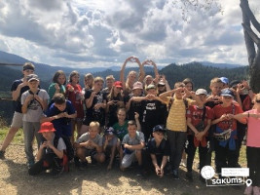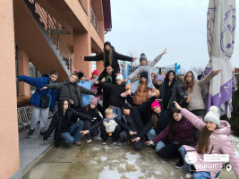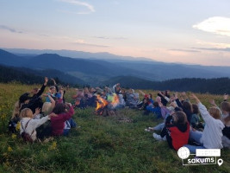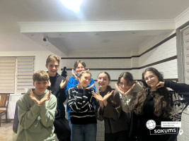

Пізнавальні екскурсії (вартість уточнюється!!!)
1) Музей солекопалень - цей унікальний музей, що був заснований в 1973 р., може познайомити своїх відвідувачів з історією розробки родовищ солі на Закарпатті. Його засновником став Карл Іванович Лукач (1924-2008). Він практично все своє життя присв’ятив вивченню видобутку солі в Закарпатській обл. В наші дні музеєм історії солекопалень керує його син.
2) Музей «Сріберна земля» - Кількість старожитностей, які виставлені в 3 маленьких кімнатах цього приватного музею, було б достатньою, мабуть, на 10 залів. До найцінніших старожитностей “Сріберної Землі” можна віднести рукописну Біблію XVI ст. та десятки книжок сакральної літератури XVIII ст., старовинну церковну чашу, ікону авторства закарпатського майстра, рідкісні грошові банкноти, поштові марки.
3) Екскурсія в Колочаву – цікава поїздка через мальовничі перевали до високогірного району з відвідуванням одного з найбільш колоритних сіл Закарпаття – Колочави з відвідуванням музею архітектури і побуту Закарпаття та єдиниго в Україні музею історії вузькоколійної залізниці «Колочавська вузькоколійка», який складається з раритетного діючого паровоза та 10 вагонів, наповнених цікавими експонатами.
4) Центр Європи біля Рахова - Між населеними пунктами Ділове та Костилівка Рахівського району розташований географічний центр Європи, відзначений геодезичним знаком. Він був встановлений ще 1887 року. На ньому встановлено напис латинською мовою, що свідчить, що точку визначено за допомогою особливого австро-угорського приладу, що фіксує центр континенту. Її координати відповідають 48 градусам та 30 хвилинам північної широти та 23 градусам та 23 хвилини східної довготи. (600 грн/особу)
5) Запрошуємо Вас на екскурсію в м. Хуст - столицю Карпатської України, де ми побачимо руїни середньовічного замку, побудованого в XI столітті для контролю «над соляним шляхом з Солотвино».
Також ми відвідаємо оленячу ферму - єдина в Україні ферма плямистих оленів, де ви зможете не тільки помилуватися цими красивими тваринами, але і погодувати їх.
А ще - с. Іза - центр лозоплетіння, де у Вас буде можливість придбати вироби з лози, дерева та інших матеріалів місцевих майстрів. Далі нас чекає сироварня, де сири виробляються без додавання консервантів і ароматизаторів. У вас буде можливість побачити і дізнатися як виготовляється сир, а також продегустувати кілька сортів сиру.
(Вартість від 1000 грн/особу + вхідні квитки:
- Оленяча ферма: загальний, пенсійний і студентський – 150 грн., діти до 14 років – 100 грн.
- Дегустація сиру та молочної продукції: загальний, пенсійний, студентський – 200 грн; учнівський - 150 грн; учасники бойових дій - 120 грн.
6) Термальні басейни «Теплі води» в с. Велятино. Термальна вода санаторію приваблює надзвичайним вмістом йоду й брому (останній має сильну заспокійливу дію), і отримують її зі свердловини глибиною майже кілометр. Вона подібна до вулканічної лави: має температуру від +45 до +60 градусів за Цельсієм. Перед наливом в ванни її охолоджують до температури людського тіла. Мінералізація (збагачення) місцевої "чудо-води" досягає до 100 грам на літр, у той час як морська вода має всього три грами.
(Вартість від 800 грн/особу + вхідні квитки
Термальний басейн у Велятино (2 години): загальний, студенти – 400 грн, пенсіонери від 60 років та люди з інвалідністю І-ІІ групи – 350 грн, діти зростом до 140 см та учасники бойових дій на території України – 150 грн, діти до 3-х років та імениннику в день народження – безкоштовно).
7) Озеро Синевир, водоспад Шипіт та реабілітаційний центр бурих ведмедів - найбільше і найкрасивіше озеро Українських Карпат, що розкинулося між горами, серед смерекового лісу на висоті 989 метрів над рівнем моря. Знаходиться в Міжгірському районі Закарпатської області, в гірському масиві Внутрішні Горгани. Синевирське озеро вважається перлиною Карпат і є найцікавішим об’єктом Національного парку “Синевир”. Його водне дзеркало має площу 4-5 га, середня глибина коливається від 8 до 10 метрів, а максимальна сягає 24 метрів.
(Вартість від 1200 грн/особу + вхідні квитки:
- Озеро “Синевир”: загальний, пенсійний – 120 грн, студенти і школярі – 60 грн.
- Реабілітаційний центр бурого ведмедя: реабілітаційний центр бурого ведмедя: загальний, пенсійний – 120 грн, студенти і школярі – 60 грн.;
- Водоспад «Шипіт»: загальний, пенсійний – 120 грн, студенти і школярі – 60 грн.).
8) Туристичний комплекс «Буковель». Туристичний комплекс Буковель - найсучасніший гірськолижний курорт України, де буде можливість скористатися панорамним підйомником і під чашечку чаю насолоджуватися гірськими пейзажами.
Вартість від 1200 грн/особу + вхідні квитки в екскурсійні об’єкти
Інформація про розваги на курорті: https://bukovel.com
- Етнопарк "Гуцул Ленд" - для дорослих 450 грн.
Пільговий (діти 6-12 років, пенсіонери) - 400 грн. Діти до 6 років та УБД – безкоштовно (потрібні підтверджуючі документи).
- Оглядові витяги курорту "Буковель": 450 грн - дорослі, 400 грн - діти до 12 р.
- Родельбан: 1000 грн/особу, в тандемі до 150 кг - 1500 грн.
- Колесо огляду "Буковель": 400 грн - дорослі, 300 грн - діти до 12 р.
- Аквапарк «Мавка» (4 години) – тариф «Стандарт», від 1900 грн., діти до 140 см від 1400 грн.
- Всесезонний тюбінг в Bukovel! - 1 спуск – 200 грн; 5 спусків – 660 грн; 10 спусків – 900 грн.
9) Запрошуємо на пішохідну прогулянку в місто Сігет (РУМУНІЯ) !!! Для бажаючих необхідно мати з собою закордонні паспорти, свідоцтва про народження (оригінали або нотаріально-завірені копії) та нотаріальні довіреності на керівника групи від обох батьків, для дітей до 18 років.
Вартість від 1000 грн/особу. (у вартість включено страхування та трансфер до пункту пропуску і зворотно).

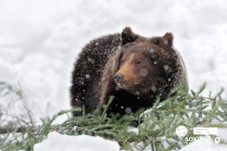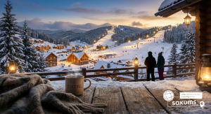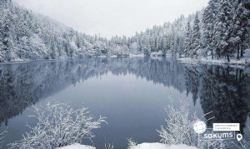

Закриття зміни
День, присвячений закриттю зміни.
Конкурс на найсмішніше фото та відео табору. Обмін враженнями.
Виселення з номерів
Трансфер групи на залізничний вокзал м. Солотвино.

Вартість туру
*Ціни на зимовий сезон 2026-2027 при розміщенні в готелі Hotel VIZA & SPA
Період відпочинку | Вартість при групі 10+1 та для індвивідуальних туристів |  | Вартість при групі 15+2
Період відпочинку | Вартість для дітей | Вартість для дорослих | Вартість для дітей | Вартість для дорослих
(6 днів / 5 ночей)  22.12.2026 - 27.12.2026  03.01.2027 - 08.01.2027 | 14300 грн | 14800 грн | 14500 грн | 15000 грн
(5 днів / 4 ночі)  22.12.2026 - 26.12.2026  03.01.2027 - 07.01.2027 | 12500 грн | 12900 грн | 12700 грн | 13100 грн

Входить у вартість
• Проживання в комфортабельних номерах зі зручностями по 3-4-5 осіб;
• Трансфер з вокзалу до готелю;
• Анімаційна програма;
• 3-х разове харчування (У перший день обід і вечеря, в останній день закінчуємо сніданком);
• Щоденне купання у солоному та прісному басейні;
• Страхування на період туру;
• Користування інфраструктурою готельного комплексу.

Не входить у вартість
- Екскурсії – вартість потребує уточнення перед початком туру;
- Вартість залізничного трансферу Київ-Солотвино-Київ купе: дорослі від 2800 грн., діти до 14 років - від 2500 грн; плацкарт: від 1600 грн/дор, від 1400 грн/діти до 14 років. Квитки можна купити самостійно, обов'язково завчасно уточніть у менеджера номер поїзда. Увага! Вартість квитків може бути змінена Туроператором після придбання, внаслідок підняття тарифів, чи підтвердження УЗ дорожчого поїзда.
- Додатковий обід останнього дня – 350 грн/особу;
- Особисті витрати.
- Медичне страхування для осіб 0-6 та 60-80 років (*уточнюйте у менеджера).
- Автобусний проїзд для організованих груп під запит.

